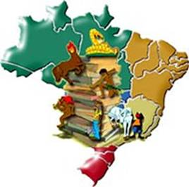
o brasil de todos nós – 2
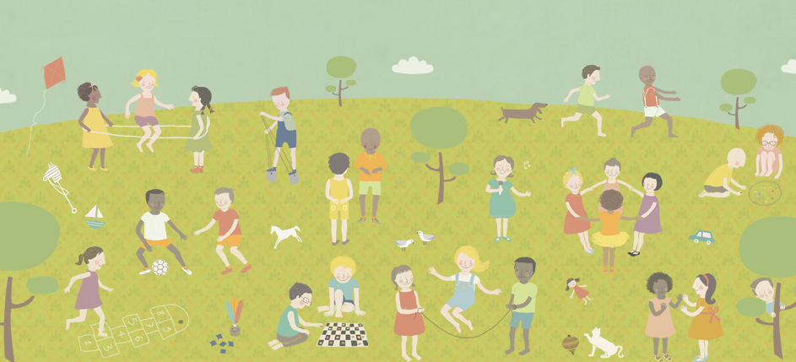
Peteca, amarelinha, pião, bola de gude, elástico. Se você reconheceu algumas dessas brincadeiras (ou até mesmo todas), parabéns! Provavelmente, você tem uma infância para lá de boa, marcada pela tradição do folclore brasileiro. É, sobretudo, uma cultura mantida com ensinamentos passados às crianças, de pais que, outrora, herdaram com seus avós e assim sucessivamente.
Abuelo contando historias a sus nietos
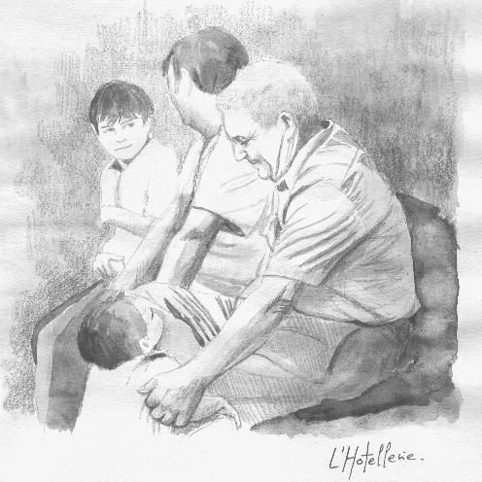
Questão 1
Considere a seguinte frase: “... ensinamentos passados às crianças, de pais que, outrora, herdaram com seus avós...”. Se o neto tem hoje 7 anos, daqui a quantos anos ele estará contando a mesma história a seu neto? (intervalo entre gerações=20 anos). Mostre seus cálculos.

O Monjolo e o Pilão
O habitante do meio rural procura morar nas proximidades do rio, riacho, lugar onde haja água. Se ele é plantador de milho terá uma das mais prestativas máquinas: o monjolo..
O monjolo trabalha no Brasil desde a época colonial. É uma máquina rudimentar, movida a água, constando de duas peças distintas: o pilão e haste.O pilão é escavado na madeira, com fogo. Depois é aparelhado com formão. A madeira usada é a peroba, a canela preta ou o limoeiro.

Questão 2
Observe o desenho a seguir, com atenção. Mostre no desenho:
- Onde cai a água;
- Onde é colocado o grão (milho) para ser moído;

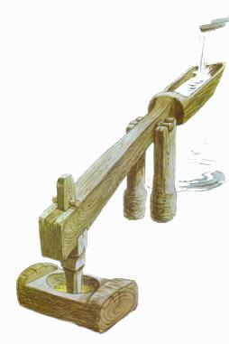

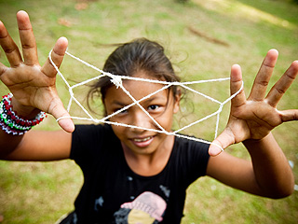
Crianças e adultos de todos os cantos do mundo criam nas próprias mãos figuras com fios que representam formas do cotidiano, como: vassoura, estrela, rede, casa, pé de galinha, peixe, diamante, balão, morcego, entre outras.
Os Kalapalo, que vivem no Parque Indígena do Xingu, no Mato Grosso, também conhecem esta brincadeira que é chamada de Ketinho Mitselü. Utilizam um fio comprido feito da palha de buriti trançado e amarrado nas pontas. Entrelaçam rapidamente o fio com os dedos e formam diversas figuras. Aparecem animais, figuras da mitologia e referências bem-humoradas às suas atividades.
Assim, de mão em mão, e ao que parece dos avós para netos, figuras feitas com fios barbantes passeiam por diferentes culturas, espalham-se entre os povos e criam imagens incríveis!

Questão 3
Vamos localizar?
Você está reconhecendo o mapa a seguir? Bem, vamos trabalhar com ele.
- Em primeiro lugar, localize o estado de Mato Grosso. Pinte-o de verde.
- Embora o mapa não esteja em sua forma convencional, podemos localizar os limites do Estado. Pinte um estado vizinho ao Mato Grosso e escreva o nome do Estado.

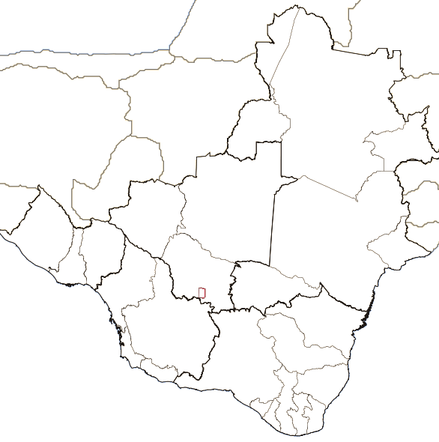

Questão 4
Trava-línguas
Os trava-línguas fazem parte das manifestações orais da cultura popular, são elementos do nosso folclore, assim como os provérbios populares.
O que faz as pessoas repeti-los é o desafio de reproduzi-los sem errar.
Experimente fazer e leitura desses trava-línguas abaixo (falando rapidamente):
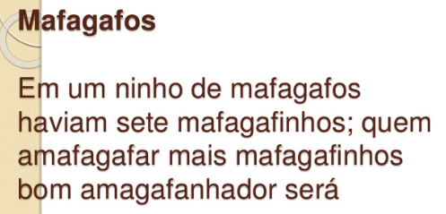
- Um tigre, dois tigres, três tigres.
- Três tigres tristes comem três pratos de trigo.
- Fala, arara loura. A arara loura falará.
- A aranha arranha a rã. A rã não arranha a aranha.

Questão 5
Enigma da Cult - O que é, o que é?
A adivinha é um tipo de brincadeira na qual o objeto, ideia, fato ou ser é exposto de forma figurada para dificultar sua descoberta. Você é bom em adivinhas? Tente decifrá-las agora mesmo!
O que está no meio do ovo?

O que tem no final do infinito?

O que é que tem na cabeça, mas não é cabelo; tem no poço, mas não é água?

O que é que tem capa mas não é super-homem, tem folha mas não é árvore, tem orelha mas não é gente?

PARA RESPONDER AS PERGUNTAS, VOCÊ TEM QUE TRAZER UM ENIGMA NOVO!!

